Prefeitura Municipal de Celso Ramos - SC
Secretaria de Esporte, Cultura e Turismo
EDITAIS DA LEI PAULO GUSTAVO
RETIFICAÇÃO
RETROATIVA A 24/11/2023

Onde se lê:

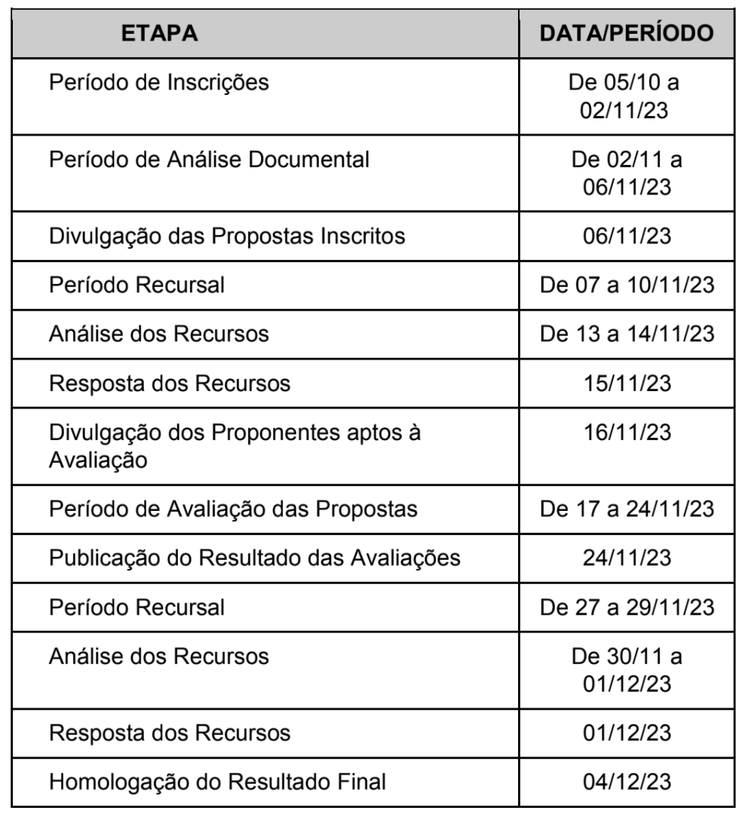

Leia-se :

ETAPA | DATA/PERÍODO
Período de inscrições | De 05/10 a 02/11/23
Período de Análise Documental | De 02/11 a 06/11/23
Divulgação das Propostas Inscritos | 06/11/23
Período Recursal | De 07 a 10/11/23
Análise dos Recursos | De 13 a 14/11/23
Resposta dos Recursos | 15/11/23
Divulgação dos Proponentes aptos à Avaliação | 16/11/23
Período de Avaliação das Propostas | De 17 a 24/11/23
Publicação do Resultado das Avaliações | 29/11/23
Período Recursal | De 29 a 01/12/23
Análise dos Recursos | De 02/12 a 03/12/23
Resposta dos Recursos | 04/12/23
Homologação do Resultado Final | 06/12/23

